Муниципальное бюджетное образовательное учреждение
дополнительного образования Центр детского творчества «Паллада»
г. Советская Гавань.

Интерактивная игра брейн - ринг
«Я и дорожная безопасность»

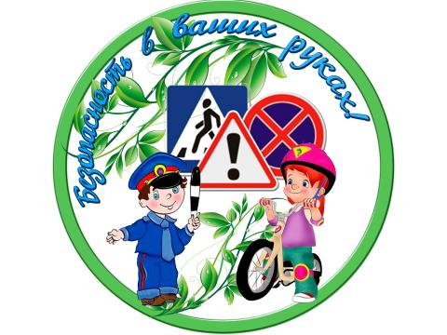
:

Автор – составитель:
Билашевская Н.В.
социальный педагог

Автор-составитель:
Билашевская Наталия Владиславовна,
Педагог-оганизатор

г. Советская Гавань, 2020

Пояснительная записка
Актуальность
Одной из проблем ДТП является попадание детей в ДТП. Промежуток времени, в котором получили телесные повреждения различной тяжести дети, это лица в возрасте до 16 лет. Поэтому данная разработка направлена на изучение и повторение знаний правил дорожного движения учащимися 4 классов.
В жизни детей этого возраста значительное место еще занимает игра. Разработанная интерактивная игра брейн - ринг «Я и дорожная безопасность» будет интересна и детям, так как форма проведения интерактивная, так и педагогам, воспитателям групп продленного дня, руководителям детских объединений юных инспекторов дорожного движения.
В состав жюри желательно пригласить сотрудников ГИБДД, которые поднимут статус данного события.

Цель: Повышение интеллектуального уровня в вопросах детского травматизма на дорогах.
Задачи:
- Воспитать ответственное отношение к собственной безопасной жизнедеятельности;
- Формировать устойчивые навыки безопасного поведения на дорогах;
- Сформировать культуру участника дорожного движения;
- Воспитывать уважение к сопернику, стойкости, воли к победе, находчивости, умению работать в команде.

Целевые группы – учащиеся 4 классов.

Продолжительность мероприятия – 45 минут.
Количество команд – 7-10.

Оборудование:
- компьютер;
-мультимедийная установка (проектор, экран);
- бланки оценивания для жюри;
- дипломы победителей, сертификаты участников.

Ожидаемый результат:
- учащиеся повторят, закрепят знания по правилам дорожного движения;
- у учащихся повысится мотивация к осознанному соблюдению правил поведения на улице;
- сплочение детского коллектива.
Ход мероприятия

Ведущий: Добрый день, дорогие друзья! Здравствуйте!
Желаю вам здоровья и безопасности в жизни. Чтобы жить долго и счастливо необходимо быть очень внимательным ко всему происходящему вокруг.
Сегодня мы с вами встретились, для того чтобы узнать, какая команда лучше всех знает правила дорожного движения: историю вопроса, дорожные знаки, оказание первой медицинской помощи, правила поведения пешехода и велосипедиста.
Сегодня встречаются команды ____________________________
Давайте поприветствуем друг друга аплодисментами.
Каждая команда сейчас сама выбрала свой стол, это и стало вашей жеребьевкой! Значит, первыми на вопросы игры будет отвечать команда ________ и далее по очереди.
Давайте познакомимся с правилами игры. Итак, внимание на экран. Перед вами пять тем, каждая из которых включает в себя семь вопросов. Каждый вопрос имеет определенную стоимость в баллах от 10 до 70 в зависимости от сложности вопроса. Каждая команда по очереди, согласно жеребьевке, выбирает вопрос и дает на него ответ. На обдумывание – 30 секунд. Если ответ правильный, то команда получает то количество баллов, сколько стоит вопрос. Если ответ не правильный, то отвечает следующая команда, но баллов будет меньше – 50% от стоимости вопроса, т.к. команда имела большее время для обдумывания.
Правила игры понятны? За выкрики с места команда получает штрафные баллы в размере стоимости вопроса, на который команда выкрикнула вне очереди. Ну, я думаю, что сегодня нам никого не придется наказывать.
Игру брейн - ринг «Я и дорожная безопасность» сегодня оценивает жюри:__________________________________________________________
Темы: «История дорожного движения», «Первая помощь «Правила поведения пешеходов», «Дорожные знаки», «Велосипедист и дорога».
Тема «История»
- В каком году был установлен самый первый светофор?
А) 1512
Б) 1868
В) 1902
2. В каком году изобретен первый велосипед?
А) в 1817
Б) в 1917
В) в 1978
3. В каком году впервые стали устанавливать подушки безопасности?
А) 1967
Б) 1896
В) 1973
4. Когда появились первые правила дорожного движения?
А) более 2000 лет назад
Б) более 100 лет назад
В) более 130 лет назад
5. В каком году в нашей стране введено обязательное применение ремней безопасности водителями и пассажирами легковых автомобилей?
А) 1801
Б) 1975
В) 2005
6. Когда появились первые дорожные знаки?
А) 1903
Б) 1979
В) 1894
Тема «Первая помощь»
1.Какое лекарственное средство можно использовать в качестве дезинфицирующего средства при капиллярном кровотечении?
А) Подорожник, берёзовый лист.
Б) Корень валерианы, цветы ландыша.
В) Листья мать-и-мачехи.
2. Какое средство для автомобильной аптечки можно применить для уменьшения боли при переломе?
А) Валидол.
Б) Анальгин и охлаждающий пакет-контейнер.
В) Витамин С
3.Как оказать помощь пострадавшему при болях в области сердце?
А) Дать принять одну таблетку анальгина или аспирина.
Б) Дать понюхать нашатырный спирт.
В) Дать принять под язык таблетку валидола или нитроглицерина, дать внутрь 15 капель корвалола в 50 мл. воды.
4. Для чего в автомобильной аптечке предназначен 10% водный раствор аммиака (нашатырный спирт):
А) Для обработки ран.
Б) Для наложения согревающего компресса.
В) Для вдыхания при обмороке и угаре.
5. Где нужно определять пульс, если пострадавший без сознания?
А) На лучевой артерии.
В) На бедренной артерии.
С) На сонной артерии.
6. Пострадавший находится без сознания. Дыхание, пульс отсутствуют. Ваши действия?
А) Вызвать «ОЗ» и ждать прибытия «скорой помощи».
В) Позвонить «ОЗ», делать искусственное дыхание и непрямой массаж сердца.
С) Положить пострадавшего в благоприятную позу, сделать перевязку, дать обезболивающее средство.
Тема «Правила поведения пешеходов»
1. Где должен ходить пешеход при отсутствии тротуара?
А) По правой стороне обочины.
Б) По левому краю дороги.
В) По левой обочине, навстречу движущемуся транспорту.
2. Чем обязан обозначить себя пешеход в сумерках, двигаясь по обочине:
А) Факелом
Б) Фонарём
В) Фликером
3. В каком месте безопасно переходить загородную дорогу:
А) Возле поворота дороги, т.к. там водители снижают скорость.
Б) На подъеме дороги, там также водители снижают скорость.
В) Там, где проезжая часть в обе стороны хорошо просматривается.
4.Как следует поступить, чтобы безопасно перейти дорогу на нерегулируемом переходе
А) Переходить, не обращая внимания на идущий транспорт.
Б) Встать на край проезжей части, сделать один шаг и подождать, пока остановятся транспортные средства.
В) Стоять на краю тротуара до того времени, пока машины не остановятся.
5. Цвет какого сигнала светофора можно видеть одновременно со всех сторон движения?
А) Желтый.
Б) Красный.
В) Зеленый.
6. К какому сигналу светофора приравнивается спина регулировщика?
А) Желтый.
Б) Красный.
В) Зеленый.
Тема «Дорожные знаки»
1. Это что за чудо-юдо,
Два горба, как у верблюда?
Треугольный этот знак
Называется он как?
(Неровная дорога)
2. Я знаток дорожных правил,
Я машину здесь поставил,
На стоянку у ограды-
Отдыхать ей тоже надо.
(Место стоянки)
3. Круглый знак, а в нем окошко,
Не спешите сгоряча,
А подумайте немножко,
Что здесь, свалка кирпича?
(Въезд запрещен)

4. Знак повесили с рассветом,
Чтобы каждый знал об этом:
Здесь ремонт идёт дороги -
Берегите свои ноги!
(Дорожные работы)
5. В дождь и в ясную погоду
Здесь не ходят пешеходы.
Говорит им знак одно:
"Вам ходить запрещено!"
(Движение пешеходов запрещено)
6. Тут и вилка, тут и ложка,
Подзаправились немножко,
Накормили и собаку…
Говорим «спасибо» знаку.
(Пункт питания)
Тема «Пункт питания»
1.С какого возраста разрешается детям ездить на велосипеде по улицам и дорогам?
А) с 10 лет.
Б) с 18 лет.
В) с 14 лет.
2. Можно ли перевозить на велосипеде пассажира девяти лет?
(Нет, только до 7 лет на специально оборудованном сиденье с подножками)
3. Как велосипедист должен предупреждать о совершении поворота направо?
А) Вытянутой правой рукой.
Б) Вытянутой левой рукой.
В) Вытянутыми обеими руками.
4. Есть ли у велосипедиста путь торможения?
А) Да.
Б) Нет.
5. Где и какие катафоты устанавливаются на велосипеде?
Спереди - белый, сзади - красный.
Возможны катафоты на колеса
6.Какие элементы защиты существуют у велосипедистов?
(Шлем, наколенники, налокотники, перчатки)

Итак, начинаем нашу игру. Прошу первую команду назвать громко тему, которую вы выбираете и стоимость вопроса.
(Команды в соответствии с очередностью выбирают вопрос, дают ответ, жюри оценивает правильность ответов)

Дорогие наши знатоки, сегодня вы показали знания в вопросе безопасного поведения на дорогах. Жюри подвело итоги, и мы представляем слово Председателю __________________________

(Награждение победителей и участников конкурса)

Ведущий: Помните о правилах дорожной безопасности всегда!

Методические рекомендации для педагога по работе с презентацией интерактивной игры брейн - ринга

Презентация состоит из главного слайда, на котором размещено игровое табло с 5-тью темами:
- «История»;
- «Первая помощь»;
- «Правила поведения пешеходов»;
- «Дорожные знаки»
- «Велосипедист и дорога».
Каждая тема содержит ряд вопросов сложностью от 10 до 60 баллов. При выборе вопроса учащимися, педагог нажимает на «стоимость» вопроса и переходит на слайд с вопросом. Учащиеся дают ответ. Педагог щелчком мыши выводит на экран правильный ответ. Внизу слайда находится значок гиперссылки на основной слайд.

Основной слайд игрового табло
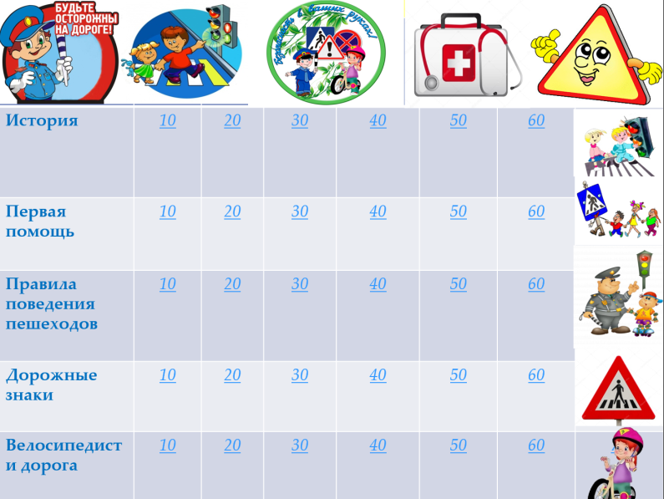

Значок гиперссылки

Методическая литература
- УМК (Учебники, методические пособия к учебникам) 5 - 7 классы /Латчук В.Н., Марков В.В .. Маслов А.Г. М.: Дрофа, 2005, 2009, 2010.8-9 классы /Вангородскийс.н, Кузнецов М.И, ЛатчукВ.Н.М.:Дрофа, 2004,2010.0БЖ.
- Правила дорожного движения Российской Федерации
- Кирьянова В.Н. Профилактика детского дорожно – транспортного травматизма. Методическое пособие - М.: Издательский Дом Третий Рим, 2007
- Методические рекомендации: для органов управления образования и образовательных учреждений - М.: Издательский Дом Третий Рим, 2007.
- Оривенко Л.П. Уроки по Правилам дорожного движения, Екатеринбург: «Калан», 2000.
- Рыбин А.Л.Дорожное движение. Безопасность пешеходов, пассажиров, водителей,М: «Просвещение»,2008.
- Игровые занятия в курсе «ПДД» 5-9 кл. Маслов А.Г.

Интернет ресурсы

http://globuss24.ru/doc/rabocha-programma-po-izucheni-pravil-dorozhnogo-dvizheni-5-9-klass
http://pandia.ru/text/79/044/45399.php

Диплом победителя

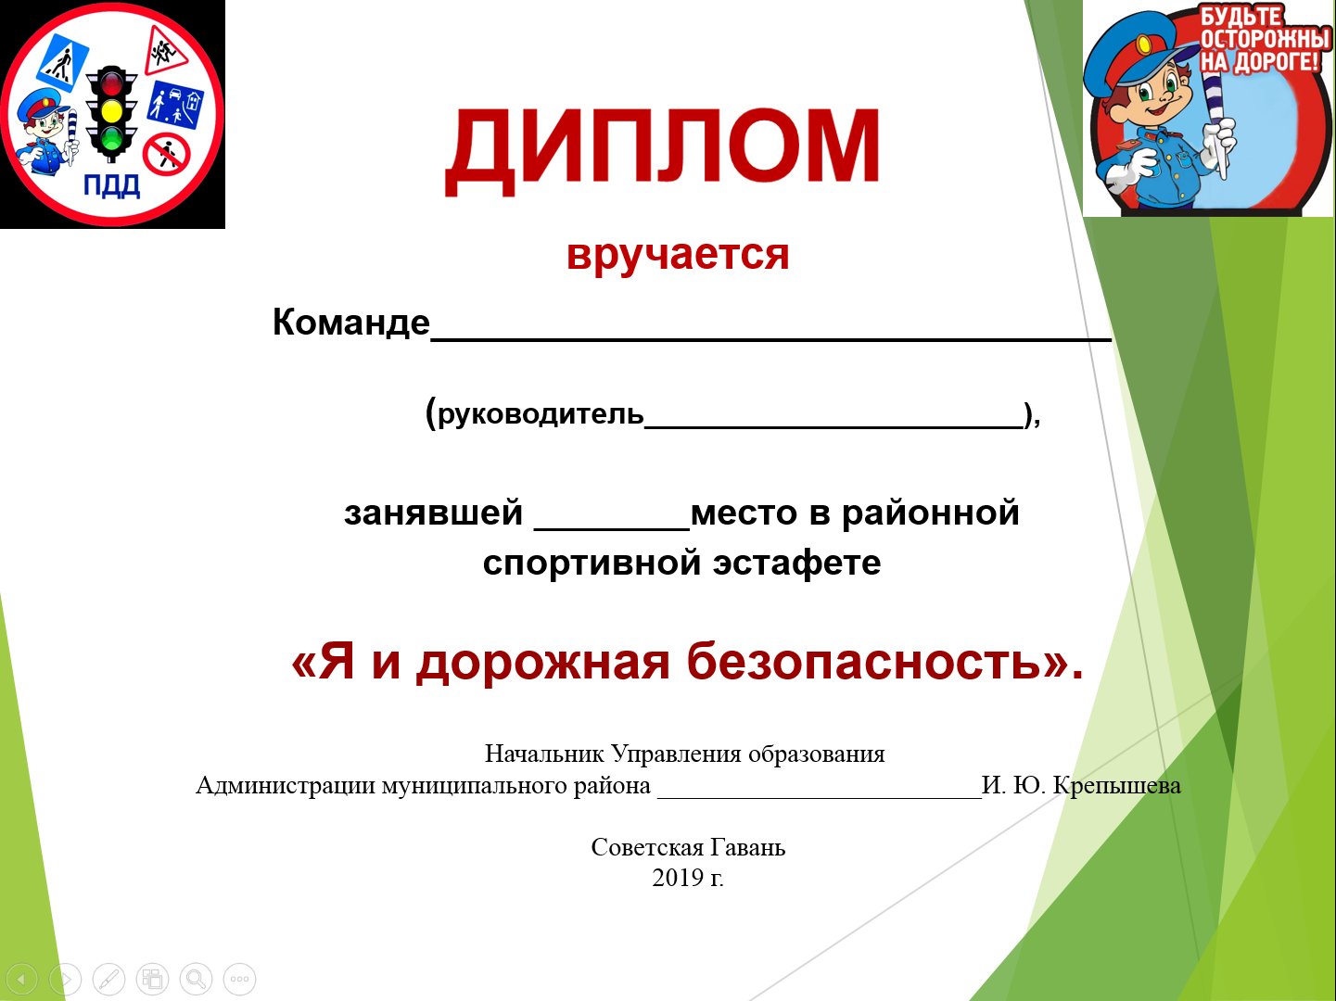

Сертификат участника
